**基于鲁棒观测器方法的三容水箱系统故障诊断研究**

**翟守超** **2010210953**

**一、实验目的**

运用线性动态系统故障诊断的一种鲁棒观测器方法，实现对三容水箱故障诊断的研究，完成故障的检测与分离。在matlab/simulink的基础上，完成对德国Amira自动化公司制造的三容水箱DTS200正常工况及故障的的建模，并同时设计鲁棒观测器来实现故障检测与分离。

**二、试验装置及数学模型**

## **2.1 试验装置简介**

本实验装置为一个三容水箱 DTS200，由德国Amira自动化公司制造和提供。实验装置的外观如图1所示。



图1 三容水箱DTS200外观

DTS200包括三个圆柱形的有机玻璃水箱，两两之间各有连接管，中间装有球阀，最右边的罐2的水通过管道流向底部的贮水池，而泵1和泵2又从该贮水池把水打入罐1和罐2。所有三个水箱均安装了差压变送器来测量液位，可以通过控制泵1和泵2的流量来控制罐1和罐2的液位，而罐3的液位不予控制。

## **2.2 变量说明与参数取值**

表1 变量说明

|  |  |
| --- | --- |
| 变量符号 | 变量意义 |
|  | 流出系数（无单位） |
|  | 液位（单位：m） |
|  | 流量（单位：m3/sec） |
|  | 补给流量（单位：m3/sec） |
|  | 水箱截面积（单位：m2） |
|  | 泄漏小孔的截面积（单位：m2） |
|  | 连接管道的截面积（单位：m2） |

表 2 参数取值

|  |  |  |
| --- | --- | --- |
|  |  |  |
|  |  |  |
|  |  |  |

## **2.3 三容水箱的数学模型**

对三容水箱建立非线性机理模型，则系统方程如下：



其未知的量 能用广义的Torricelli规则来确定：



设三容水箱系统的状态为，输入为，输出为，从而得到该系统的状态空间描述为：



其中：

、、

1. **实验要求**

1、系统采用恒定的输入(，)，待系统达稳态后，在工作点处将原系统线性化；

1. 根据线性化后的模型采用鲁棒观测器方法设计检测观测器，并得到故障分离逻辑；
2. 仿真步长固定为0.01s；观测器所用的系统的输入输出始终采用3容水箱实际的输入输出信号；
3. 对四种故障分别进行仿真；

故障1： 在 4500s, 水箱1发生了的泄漏；

故障2： 在 4500s, 水箱2发生了的泄漏；

故障3： 在 4500s, 水箱3发生了的泄漏；

故障4: 故障2、3同时发生。

1. 绘出系统的输入输出曲线， 以及检测观测器的输出曲线，故障分离的结果；
2. **实验步骤及内容**

## **4.1 计算三容水箱系统在恒定输入下的平衡点**

结合方程(1)和方程(2)，获得方程(4)

 (4)

在系统平衡点处，，结合恒定的输入(，)，可以通过理论计算出：



## **4.2 在系统平衡点近似得到线性模型**

采用在平衡点进行泰勒展开的方式对系统进行线性化，如系统的线性化模型为。从而获得三容水箱系统的线性化模型为：

 (5)

进一步带入系统参数及平衡点，获得系统线性模型：

 (6)

其中，

，，,,

**说明: 在(6)式状态方程的右端的两项输入项，其中第一项为系统的真实输入，第二项为线性化过程中带来的常值输入。在本实验中由于和都为常值输入，因此可以简单合并为一项输入，但是如果考虑到系统真实输入上附加有扰动，则两项输入不能合并。**

## **4.3 鲁棒观测器设计**

实验过程中采用葛卫在1988年文章detection of faulty components via robust observation中提出的方法来设计鲁棒观测器。其基本思路是利用Lunenberger观测器中参数设计的灵活性，然后附加对设计参数的约束条件，来实现对系统状态变量故障的鲁棒诊断。

实验装置有3个状态变量，其中有2个是线性独立测量的变量，n=3、m=2，所以根据葛卫的方法需要设计3个鲁棒观测器，其形式为：



其中，、、、、为所要设计的参数矩阵，为使各个残差信号具有相同的阈值而取的常数值。

根据葛卫提出的算法可以分别确定每个观测器的参数矩阵的系数，其算法步骤如下

**第一步：**

由 计算 ,

由 和 , 求解 。

**第二步：**

根据鲁棒性要求，指定 m-1 个整数 ，下面设计的鲁棒观测器将对这一组 m-1 个故障具有鲁棒性。选择检测观测器的特征值为, 令观测器的阶次为 ， 并令其起始值为：

**第三步：**

由  计算 , 令：



将 的列记为： 。 令：



求解：



得 ， 并且有 。计算：



**第四步：**

由  构成 , 并计算 。

**第五步：**

如果



转向step 7，否则转向step 6。

**第六步：**

将观测器的阶次加1，



计算：



令：



由：



求解 ， 并计算出：



转向step 4。

**第七步：**

由 求解  。

令 由构成，

由计算 。

令 由  构成， 由 和 分别计算 和 .

**第八步：**

如果满足鲁棒性条件的所有的检测观测器都已经设计出来了，则可以结束此算法；否则，转向step2，设计对另外一组m-1 个部件故障鲁棒的检测观测器。

通过上述算法可以计算出3个鲁棒观测器各自的参数值，见下表：

表 3 鲁棒观测器的设计参数

|  |  |  |  |
| --- | --- | --- | --- |
|  | 1 | 2 | 3 |
|  |  |  |  |
|  |  |  |  |
|  |  |  |  |
|  |  |  |  |
|  |  |  |  |

设定阈值为，相应地取、、。

## **4.4故障分离逻辑**

根据设计的三个鲁棒观测器：



其中，第i个观测器对第i个状态变量(即第i个水箱的液位)的故障鲁棒。令



定义3个故障分离信号：



则



## **4.5 系统**Simulink**仿真模型**

Simulink仿真模型采用基本的框图来实现，如图2。其中Q1和Q2是水箱的输入流量，F1，F2和F3是三个水箱的故障输入流量。h1和h2是系统的输出信号，并同时将信号保存在matlab工作空间中，便于绘图操作。

系统仿真模型是非线性模型，完全按照方程(1)和方程(2)搭建，并同时考虑实际情况下，水箱的液位不可能超过最大值，或者低于0。

为便于故障诊断系统的整体搭建，建立图3所示的子系统模型。

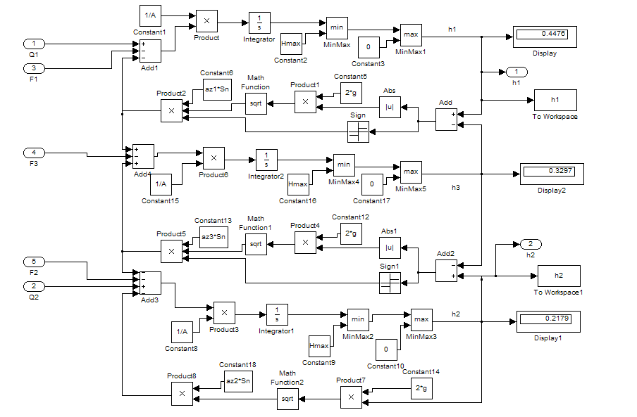图2 三容水箱simulink仿真模型

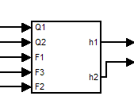

图3 三容水箱子系统模型

## **4.6 鲁棒故障诊断系统仿真模型**

整体系统的鲁棒系统故障诊断模型见图4。其中模型左部分真实系统模型及系统的输入和故障输入。中间为鲁棒故障诊断系统，考虑到检测观测器的结果可以由方程(7)表达，为方便起见，直接采用状态空间方程来实现。右端为检测观测器的系统的显示及输出。

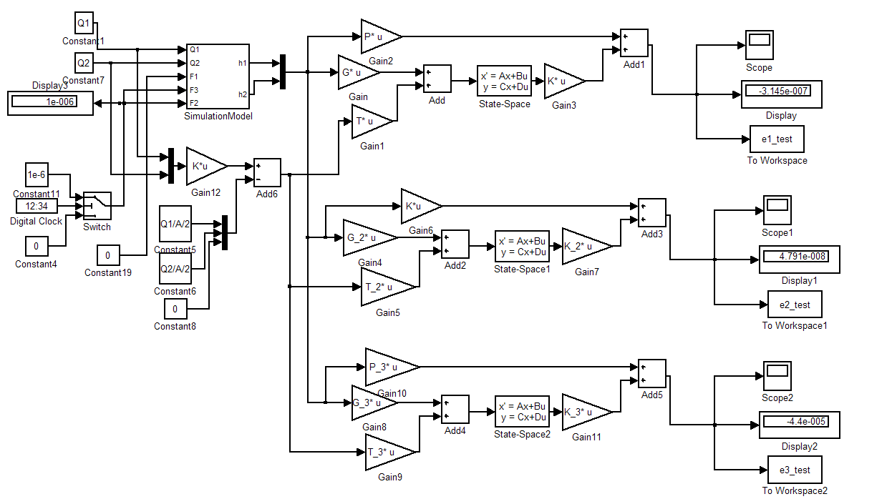图4 鲁棒故障诊断系统模型

## **4.7 simulink仿真结果**

**4.7.1正常运行情况下的系统输出及观测器输出**



图5 正常情况水箱液位变化



图6 正常情况观测器输出情况

从图5可以看出，系统在3000s左右达到稳态。没有故障的情况下，观测器的最初的输出有偏差，但能够逐渐跟踪到系统的状态，保证在稳态情况下达到0。

**4.7.2故障1情况下的系统输出及观测器输出**



图7 故障1水箱液位变化



图8故障1观测器输出情况



图9故障1观测器输出情况

从图8可以看出，观测器1对故障1鲁棒，但是观测器2和观测器3对故障不鲁棒，从而可以分析得出，对于故障1，观测器能够实现故障的检测与分离。

需要说明的是，虽然观测器1对故障1鲁棒，但也并不是完全鲁棒，需要适当的选择阈值，能够实现对故障1的鲁棒。

**4.7.3故障2情况下的系统输出及观测器输出**



图10 故障2水箱液位变化



图11故障2观测器输出情况

从图11可以看出，观测器2对故障2鲁棒，但是观测器1和观测器3对故障不鲁棒，从而可以分析得出，对于故障2，观测器能够实现故障的检测与分离。

**4.7.4故障3情况下的系统输出及观测器输出**



图12 故障3水箱液位变化



图13故障3观测器输出情况

从图13可以看出，观测器3对故障3鲁棒，但是观测器1和观测器2对故障不鲁棒，从而可以分析得出，对于故障3，观测器能够实现故障的检测与分离。

**4.7.5故障4情况下的系统输出及观测器输出**



图14 故障4水箱液位变化



图15故障4观测器输出情况

从图15可以看出，观测器1、2、3对故障4都敏感，故对于故障4，观测器能够实现故障的检测，但是不能够实现故障的分离。

1. **实验总结**

从四组故障模式的对比可以看出，针对单一故障，鲁棒观测器能够较好的检测和诊断故障，但是当多个故障同时发生时，观测器能够检测故障，但是不能够诊断故障。但如果增加对系统的状态变量的观测(如第三个水箱的液位也可以测量)，就能够实现更好的诊断效果。

从本次实验的结果可以验证葛卫的鲁棒观测器的有效性。葛卫利用luenberger观测器设计参数时的自由度，在一定的约束条件下实现了对系统状态变量的故障检测。这是文章给我的最重要的启示。